Panduan

1. Download dan extract proyek
2. Buka cmd di direktori proyek dan jalankan perintah “pip install –r req.txt”

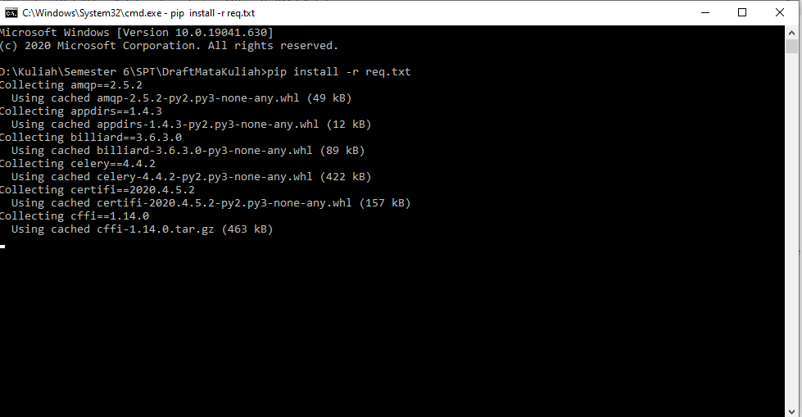

1. Setelah selesai jalankan perintah “python matakuliah.py”

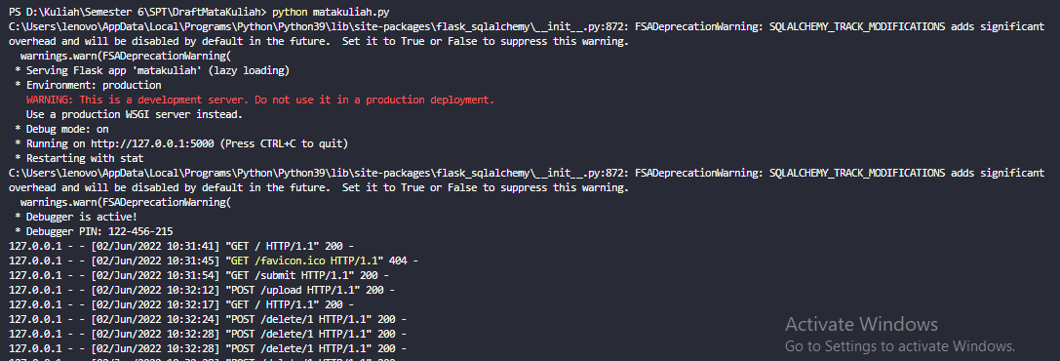

1. Pilih create untuk membuat draft, lalu isi form kemudian tekan submit

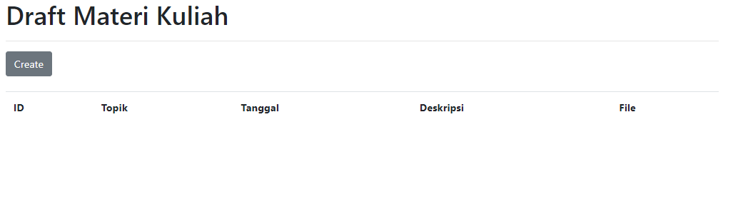

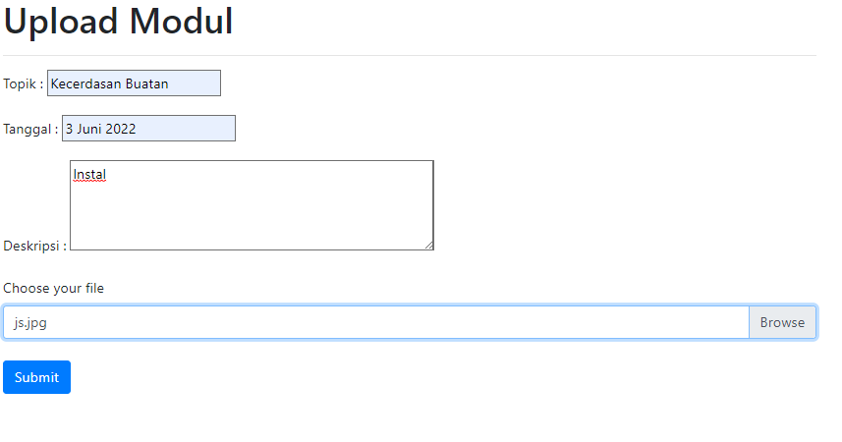

1. Kemudian tekan *silahkan tekan untuk kembali.* 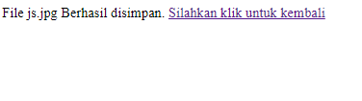
2. Tekan hapus jika ingin menghapus

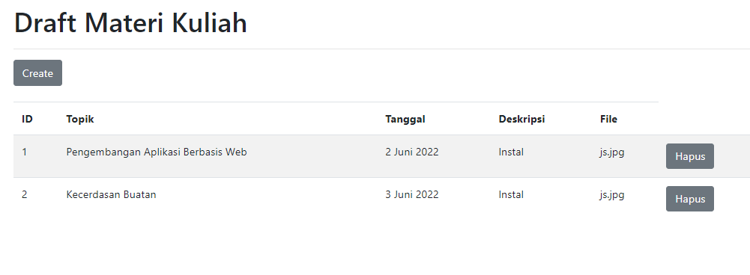

1. Beralih ke 127.0.0.1:5000/download/id sesuaikan id jika ingin download materi

